GZHJ-QR-JJB02
建设项目竣工环境保护
验 收 监 测 报 告

高环监字（验）2017－HJ－025

项目名称：压锭改造、产能升级、搬迁入园建设
项目配套两台燃气式锅炉............
委托单位： 西安纺织集团有限责任公司.......

西安高新区中凯环境检测有限公司
2017年10月13日

压锭改造、产能升级、搬迁入园项目配套两台
燃气式锅炉环保验收监测报告表

项目负责人：白桂芝
报告编写人：车彦红
审 核：
审 定：
签 发：
参加人员：车彦红 郭超花 张 燕 段振蓉
王 波 朱 江 李 高 惠静静

委托单位：西安纺织集团有限责任公司
承担单位：西安高新区中凯环境检测有限公司

建设项目名称 | 压锭改造、产能升级、搬迁入园项目配套两台燃气式锅炉
建设单位名称 | 西安纺织集团有限责任公司
建设项目地点 | 陕西省西安市现代纺织产业园滨河四路1号
建设项目主管部门 | /
建设项目性质 | 新建□ 改扩建■ 技改□ 迁建□
行业类别 | D4430热力生产和供应
设计生产能力 | /
实际生产能力 | /
环评时间 | 2012年10月 | 开工时间 | 2013年5月
试运行时间 | 2014年8月 | 监测时间 | 2017年9月13-15日
环评报告表  审批部门 | 西安市环境保护局灞桥分局 | 环评报告表  编制单位 | 陕西省现代建筑设计研究院
环保设施  设计单位 | / | 环保设施  施工单位 | /
总投资 | 550万元 | 环保投资  总概算 | 11万元 |  | 比例 | 2%
占地面积 | 756m² | 建筑面积 |  | 720m²
验收监测依据 | （1）国务院令第253号令《建设项目环境保护管理条例》（1998年12月）；  （2）原国家环境保护总局第13号令《建设项目竣工环境保护验收管理办法》及附件（2001年12月27日）；  （3）《西安纺织集团有限责任公司压锭改造、产能升级、搬迁入园建设项目配套两台燃气式锅炉环境影响报告表》（2012年10月）；  （4）《西安市环境保护局灞桥分局关于西安纺织集团有限责任公司压锭改造、产能升级、搬迁入园建设项目配套两台燃气式锅炉环境影响报告表的批复》市环灞发【2013】32号（2013年4月17日）；  （5）西安纺织集团有限责任公司提供的相关资料。

表一 建设项目基本情况

表二 前言
西安纺织集团有限责任公司，现位于西安市东郊纺织城，是由西安三棉、西安四棉、西安六棉以及西安欣隆四家企业合并而成，其中三棉、四棉是生产实体的主体。该集团公司投资550万元，其中环保投资11万元，占总投资的2%，建设压锭改造、产能升级、搬迁入园项目配套燃气式锅炉，其中1台为10t/h，另1台为6t/h。项目占地约756m²，建筑面积720m²，主要建设内容包括锅炉间、控制室以及配套的公用设施等。
2012年10月，陕西现代建筑设计研究院编制完成了《西安纺织集团有限责任公司压锭改造、产能升级、搬迁入园建设项目两台燃气式锅炉》环境影响报告表，2013年4月17日，西安市环境保护局灞桥分局对该环境影响报告表进行了批复（市环灞发【2013】32号）；目前该项目主体工程以及配套的环保设施已按设计要求建成并投入试运行，满足环保设施竣工验收监测的要求。
西安高新区中凯环境检测有限公司接受西安纺织集团有限责任公司的委托，承担该项目环保设施竣工验收监测工作；2017年9月12日，我公司组织技术人员前往该建设项目地进行现场勘查，并于2017年9月13日至15日对该项目的环保设施进行了验收监测，根据现场检查、监测结果以及建设单位提供的有关资料，编制完成该建设项目环保设施竣工验收监测报告。

3.1 项目简介
项目名称：压锭改造、产能升级、搬迁入园项目配套两台燃气式锅炉
建设单位：西安纺织集团有限责任公司
建设性质：改扩建
建设投资：项目总投资550万元，其中环保投资11万元，占总投资的2%；
占地面积：项目占地面积756m²，建筑面积720m²。
位置与交通：本项目位于位于西安市东郊纺织城，北临新纺四路，南临规划路，西临滨河四路，东临滨河五路。地理位置见附图1，项目四邻及噪声监测点位见附图2。
3.2项目基本情况
“压锭改造、产能升级、搬迁入园项目配套两台燃气式锅炉”占地面积756m²，建筑面积720m²，总投资550万元。主要建设内容包括锅炉间、控制室以及配套的公用设施等。主要建设内容见表3-1
表3-1 项目主要建设内容
工程类别 | 工程名称 | 内容
主体工程 | 锅炉间 | 主要建设内容为2台常压天然气锅炉，总产量为16t/h，其中1台为10t/h，另1台为6t/h；  锅炉出口烟道、风机以及报警装置等设备的安装；一套4t/h的软化水处理设备及4 m³软水水箱等设备的安装
辅助工程 | 控制室 | 主要建设内容为中控制箱及控制台的安装。
公用工程 | 给水排水 | 给水依托厂区现有设施，排水采用雨、污分流。雨水有组织的排入市政雨水管网，锅炉清洁下水及软水制备排水间断产生，直接排入市政污水管网。
公用工程 | 供电 | 供电、配电和通讯系统依托厂区现有设施
环保工程 | 减振垫、隔音围护、消声器等，专用排气筒（锅炉排气筒18m，且应满足高出周围最高建筑物3m以上的要求）

表三 建设项目工程概况

附图一 项目地理位置图
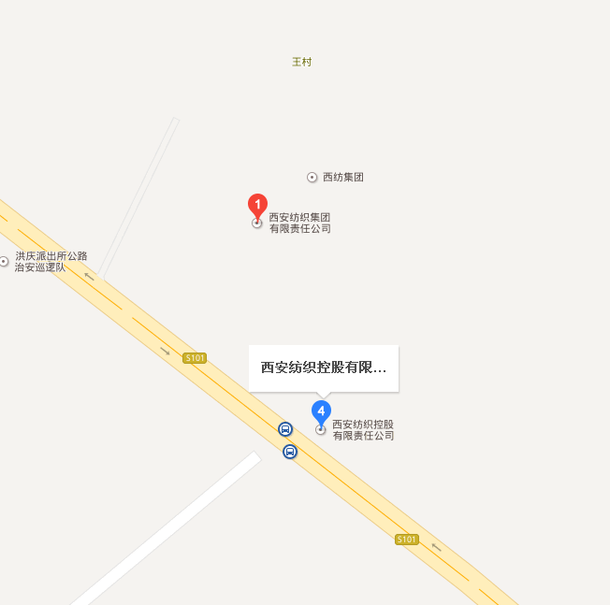
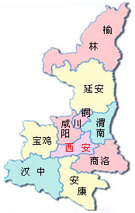


项目所在地
附图二 项目四邻示意图
北

王村安置楼

西纺四路
滨河五路

项目所在地

规划路
滨河四路
预留二期
预留二期

附图三 项目监测点位
▲X₁
▲X₅
▲X₇
▲X₃
▲X₂
▲X₆
X₄▲
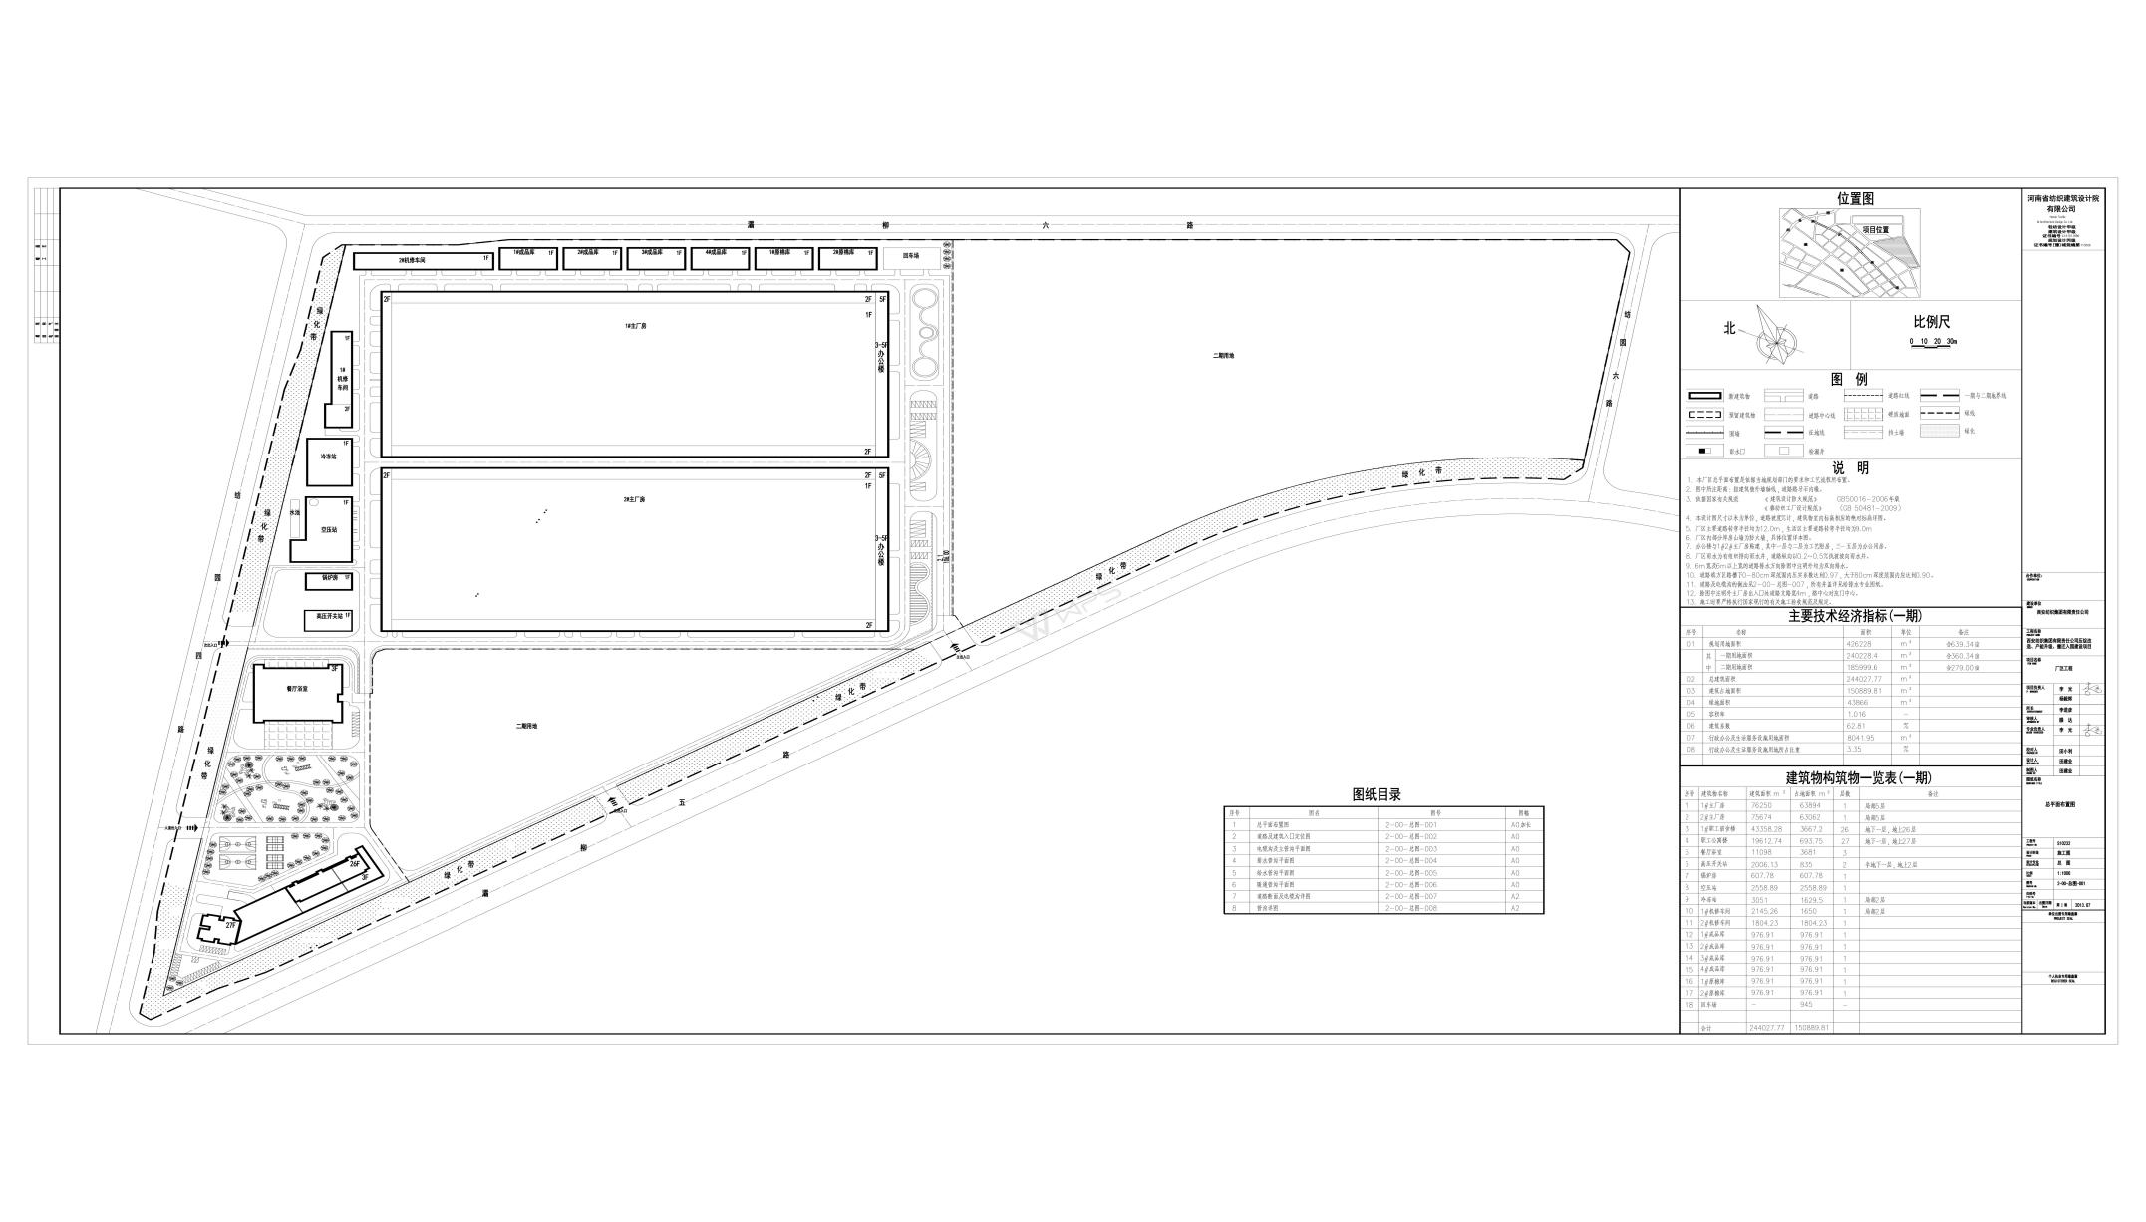
注：▲ 为噪声监测点位
续表三（1）
3.3主要设备清单及能源消耗
1、本项目锅炉房内安装2台燃气式蒸汽锅炉，其中1台为10t/h，另1台为6t/h。
主要设备清单详见表3-2。
表3-2 主要设备清单
序号 | 设备名称 | 型号（规格） | 数量 | 备注
1 | 常压天然气锅炉 | WNS1.0-1.25-YQ | 1台 | 10t/h
2 | 常压天然气锅炉 | WNS-E300 | 1台 | 6t/h
3 | 软化水处理设备 | 4t/h | 2套 | /
4 | 鼓风机 | / | 2台
5 | 引风机 | / | 2台
6 | 软水水箱 | 4m³ | 1台 | /
7 | 循环水泵 | / | 2台 | /
8 | 除氧器 | / | 1台
9 | 补水泵 | / | 2台 | /

2、能源消耗
本项目锅炉使用天燃气作为燃料，主要能源消耗见表3-3。
表3-3 项目能源消耗
序号 | 名称 | 用量 | 供给单位
1 | 天然气 | 60.28万m³/a | 西安市天然气总公司
2 | 水 | 560t/a | 西安市自来水公司
3 | 电 | 0.864万KWh/a | 西安市电力公司
3、公用工程
（1）供电：该项目主要用电设备有风机、水泵软水处理设施等，由厂区变电站供给。
（2）供气：燃气锅炉用气由园区供气管网提供。
（3）给排水情况

续表三（2）
①给水：依托厂区供水设施，锅炉房运行时循环水量约为16m³/h，年新鲜水用量为547.2m³/a。项目水平衡如图1所示。
②排水：
本项目产生的废水主要有：软化水系统产生的废水和锅炉供热系统产生的排污水。
① 锅炉排污水
锅炉供热系统运行过程会排放一些废水。本项目锅炉排污水排放量约为150m³/a。
② 水处理系统排水
本项目锅炉水处理采用离子交换法，其再生过程将产生一定量的含盐废水，此废水产生量约为160m³/a。
以上废水均属于清净下水，年排放量为310 m³，间断产生，直接排入市政管网。
新鲜水
1.14m³∕h
软水制备设备
锅炉用水
软水制备设备排水0.34m³∕h
软化水
0.8m³∕h
循环水16m³∕h
锅炉排水
0.32m³∕h
损耗0.48m³∕h
市政污水管网
图1 项目水平衡图

4、劳动定员及工作制度
本项目建成后不新增职工，工作人员由原厂区调配。项目所需人员总数为10人，其中工人9人，管理人员1人。
本项目锅炉仅作为园区供热中心设备定期养护暂停供热时使用，以确保西纺集团新厂区生产供热连续，预计锅炉年使用时间为480h。
5、总平面布置
本项目主要建设2台燃气锅炉、软水处理设备、软水水箱、除氧器、回水箱、换热器等，安装2台循环水泵、2台补水泵及若干管道。

续表三（3）
3.4 工艺流程简述（图示）
▲ 3#
2#
该项目供热锅炉房工艺流程及产物环节见图2。
自来水
软水制备设备
废水
用汽设施
泵
锅炉
噪声
废气
废水
噪声
软化水
软化水
蒸汽
热水
泵
噪声
图2 项目产污环节分析图
固废
3.5 主要污染源及环保措施
▲ 3#
2#
3.5.1 废水
本项目运营中产生的废水主要为锅炉废水、软水处理设施排水；锅炉废水与软水处理设施排水主要为清净下水，通过厂区北部化粪池预处理后直接排入市政污水管网，最终排入纺织工业园污水处理厂。
3.5.2废气
该项目在生产过程中主要产生废气为锅炉废气。该锅炉燃料为清洁能源天然气，产生废气通过12米高排气筒排放，对外界环境影响较小。
3.5.3噪声
项目在运营期间产生的噪声源主要为锅炉鼓风机、引风机、水泵等，项目选用低噪声设备，设备安装有减震垫、门窗采用隔声门窗等措施控制项目对外界噪声的影响。
3.5.4 固体废物
▲ 3#
2#
项目在生产过程中产生的固废主要是软化水制备设备会产生少量离子交换树脂，厂区设置有危废暂存间，经收集后定期交由有资质单位回收处置。
续表三（4）
3.6项目竣工环境保护验收清单
表3-4 项目竣工环境保护验收清单
序号 | 类别 |  | 环保工程 | 验收标准
1 | 废气治理 | 锅炉废气 | 清洁能源：天然气  锅炉烟气经专用  排气筒直接排放 | 达到《锅炉大气污染物排放标准》GB13271-2001燃气锅炉二类区II时段标准
2 | 废水治理 | 锅炉排水、软水制备设备排水 | 清净下水直接排放 | 满足DB61/224-2011《黄河流域（陕西段）污水综合排放标准》中二级标准
3 | 噪声治理 | 项目高效低噪设备；基础减振；柔性链接；风机和泵设置在独立房间内；厂房设置隔声门窗进；通过采取以上措施 |  | GB12348—2008《工业企业厂界环境噪声排放标准》3类标准。
4 | 固废 | 锅炉软水制备设备 | 废活性树脂由有资质单位回收 | 危险废物贮存执行GB18597-2001《危险废物贮存污染控制标准》

表四 环评结论及环评审批意见

4.1环评结论
- 项目概况
西纺集团于2010年实施“压锭改造、产能升级、搬迁入园建设项目”，目前搬迁入园项目正在建设中，尚未投入运营。西纺集团搬迁入园项目生产供热源为工业园区集中供热管网。由于园区集中供热设施每年需定期养护，在养护期间会暂停供热，为保证生产不受影响，西纺集团决定投资550万元，在新厂区新增2台燃气式蒸汽锅炉，预计运行时间为480h/a，总产量为16t/h，其中1台为10t/h，另1台为6t/h。项目占地约756 m²，建筑面积720m²。
2、选址可行性
项目场址处于西安纺织集团新厂区预留空地上，并于2012年8月10日取得了西安市人民政府国有资产监督管理委员会签发的市国资发[2012]114号文：关于西安纺织集团“压锭改造、产能升级、搬迁入园”建设项目配套两台燃气式蒸汽锅炉的批复。综合分析，本项目选址可行。
3、项目产业政策符合性
本项目为西纺集团新厂区建设配套备用锅炉，未包含在《产业结构调整指导目录（2011年本）》中的鼓励类、淘汰类和限制类，属于允许类。
4、营运期环境影响分析
①大气环境
项目建成运行后，使用时间为480h/a，锅炉烟气中NO_{x}排放浓度为57.1mg/m³，排放量为0.36t/a；SO₂排放浓度为3.81 mg/m³，排放量为0.02t/a；烟尘排放浓度为9.5mg/m³，排放量为0.06t/a。锅炉烟气中污染物的排放浓度满足《锅炉大气污染物排放标准》（GB13271-2001）中燃气锅炉Ⅱ时段限值，锅炉烟气经专用排气筒（≥8m）排放，对周围环境影响很小。
②水环境影响分析
生产废水主要有锅炉排污水、软水处理设施排水，产生量为分别为153.6m³/a和163.2m³/a，主要污染物为少量的SS，属于清净下水，可以直接排入市政污水管网，污

续表四（1）
水最终由市政污水管网送至纺织工业园污水处理厂处理，对地表水体影响很小。
③噪声影响分析
运营期噪声主要是由锅炉房内泵及风机运行产生的，噪声一般在80～95 dB(A)之间，在采用减振、隔声等措施后，能够满足GB12348—2008《工业企业厂界环境噪声排放标准》中的3类标准，对周围声环境影响较小。
④固废影响分析
软化水制备设备会产生少量离子交换树脂，根据建设单位提供的资料，预计项目废活性树脂产生量为0.02t/a，厂区收集后交由树脂供应厂家回收，对周围声环境影响较小。
5、总量控制
本项目总量控制建议指标为NO_{X}：0.36t/a，SO₂：0.02t/a，仅供环保部门参考。
6、公众参与
从调查统计看，被调查的所有人对本项目的建设持赞成态度，90%的被调查人群支持本项目建设，10%的被调查人群认为无所谓，被调查人群中无人对项目建设和选址情况持反对态度，可见该项目是符合公众意愿的。
7、总结论
综上所述，西安纺织集团有限责任公司“压锭改造、产能升级、搬迁入园”建设项目配套两台燃气式锅炉符合国家产业政策，选址合理；依照本环评中拟采取的防治措施对项目运行所产生的各类污染物进行处理后能够达到放标准，对周围环境影响较小。因此，从环保角度评估该建设项目是可行的。
4.2批复要求
1、在项目建设中，必须严格按照《西安市人民政府办公厅关于印发进一步加强扬尘污染控制工作实施方案的通知》（市政办发【2008】72号）等文件的要求，采取有效措施防止扬尘、施工噪声污染、未经环保部门批准不得进行夜间扰民的施工，以确保施工期所有污染物达标排放。

以上内容仅为本文档的试下载部分，为可阅读页数的一半内容。如要下载或阅读全文，请访问：https://d.book118.com/378043065121006022

